ДЕКАДА ПСИХОЛОГИИ

**Тема:**«Дороги, которые мы выбираем»



С 25 сентября по 6 октября в нашем детском саду прошла декада психологии по теме **«Дороги, которые мы выбираем».** Девиз декады: «Важно не то, кто ты есть, а то, кем ты можешь стать!».

Декада психологии - это интересная, творческая форма работы взаимодействия ДОУ с семьей.

В проекте задействованы все сотрудники, родители и дети детского сада. Подобные мероприятия не имеют четкой инструкции, и многое зависит от желания, инициативы и творческого подхода участников образовательного процесса.

**Цель**: вовлечение всех участников образовательного процесса в совместную деятельность, создание условий для формирования положительной установки, благоприятного психологического и эмоционального благополучия в ДОУ, формирование интереса к психологии.

**Задачи:**

1.Активизировать совместную и индивидуальную творческую деятельность педагогов, родителей и детей.

2. Формировать ценностное отношение участников образовательного процесса к своему психическому и физическому здоровью;

3. Обеспечить повышение психологической компетентности субъектов

образовательного процесса.

4. Повышение уровня доверия и сплоченности между всеми участниками образовательного процесса;

5.Способствовать созданию психологически комфортной среды в детском саду, настроя на «психологическую волну».

**Сроки реализации:** с 25.09.2023 по 06.10.2023г.

**Предварительная работа:**

* подготовка и утверждение плана декады психологии;
* распространение объявлений о декаде психологии на сайте детского сада, в уголке педагога-психолога,  в родительских уголках групп, беседы с воспитателями;
* подготовка демонстрационного, дидактического и раздаточного материала, памяток.

**Основные рабочие принципы  *декады психологии***:

* Декада должна быть целостной и законченной, то есть иметь психологически очерченные начало и конец, основную идею и девиз;
* необходимо использовать разнообразные виды работы, для стимулирования интереса участников образовательного процесса;
* мероприятия должны охватывать весь детский сад.

**Формы проведения:**

* Психологические акции
* Тренинговые занятия
* Опрос
* Анкетирование
* Просвещение

**Категория участников:** дети, родители, педагоги, сотрудники д/с.

**План мероприятий декады психологии**

**25.09.2023-06.10.2023**

|  |  |  |  |  |
| --- | --- | --- | --- | --- |
| № | **Дата проведения** | **Название дня** | **Девиз дня** | **Ответственные** |
| 1 | Понедельник  25.09.23 | Открытие декады психологии  День комплиментов и улыбок | «Доброе слово растопит лед. Друзья, давайте говорить друг другу комплименты».  («Аптечка для души»  Пожелания родителей. Тренинг.) | Психолог  Воспитатели |
| 2. | Вторник  26.09.23 | Планета наших настроений | «Познаем себя!»  (диагностика настроения детей утром и вечером) | Психолог  Воспитатели |
| 3. | Среда  27.09.23 | Душевное здоровье | «Сохрани душевное здоровье»  (тренинг «Мандалатерапия») | Психолог  Педагоги |
| 4. | Четверг  28.09.23 | День рукопожатий | «Проявляя уважение к другим, ты уважаешь себя»  (беседы на тему: «Вежливые слова», «Почему нужно уступать») | Психолог  Воспитатели всех групп |
| 5. | Пятница  29.09.23 | Я и моя семья | «Мой дом-моя крепость» (беседы «Зачем нужна семья? Моя любимая мама?) | Психолог  Воспитатели старшей группы |
| 6. | Понедельник  02.10.23 | Попутчики | «Нам же по соседству жить, значит надо нам дружить»  (почта для сотрудников) | Психолог  Воспитатели средней группы. |
| 7. | Вторник  03.10.23 | День понимания и доброты | «Попутчики»  (психологическая игра «Тайный друг») | Психолог  Педагоги |
| 8. | Среда  04.10.23 | День здоровья | «Быть здоровым, жить активно – это стильно, позитивно»  (веселая зарядка) | Психолог  Воспитатели всех групп |
| 9. | Четверг  05.10.23 | Экология | «Бережем природу –бережем и Родину свою»  (беседа об экологии, просмотр мультфильма) | Психолог  Воспитатели предшкольной группы. |
| 10. | Пятница  06.10.23 | Закрытие декады психологии.  Отчет о психологическом здоровье детей | «Здесь вас любят и ждут!»  (Тренинг   «Способы саморегуляции эмоционального состояния») | Психолог  Методист  Педагоги |

**Содержание мероприятий**

**1. день. Открытие декады психологии. День комплиментов и улыбок**

Первый день декады у нас открыла Акция: «Аптечка для души». Воспитатели встречали родителей с коробочкой для добрых пожеланий и комплиментов, которые дарили улыбки и позитив на целый день.

*Пожелания и комплименты детям*

*Пожелания отродителей оформлены на ромашковом поле*

Так создался позитивный эмоциональный тонус первого дня декады психологии.

**2 день. Планета наших настроений**

В этот день декады психологии стартует акция «Калейдоскоп настроения». Целью акции является изучение настроения детей и взрослых в детском саду. Данная форма работы носит диагностический характер. Дети оценивали, с каким настроением они пришли в детский сад, соотносили его с определенным цветом в кружочках. Детям очень понравилась акция и сам процесс выбора цвета подходящего под их настроение. Когда дети уходили домой, они делали тоже самое. Таким образом, у воспитателей была возможность проследить изменения настроения в течение дня. По данным проведенной диагностики, у многих дошкольников с утра настроение было грустное, однако во второй половине дня плохое настроение сменялось на радостное и веселое.

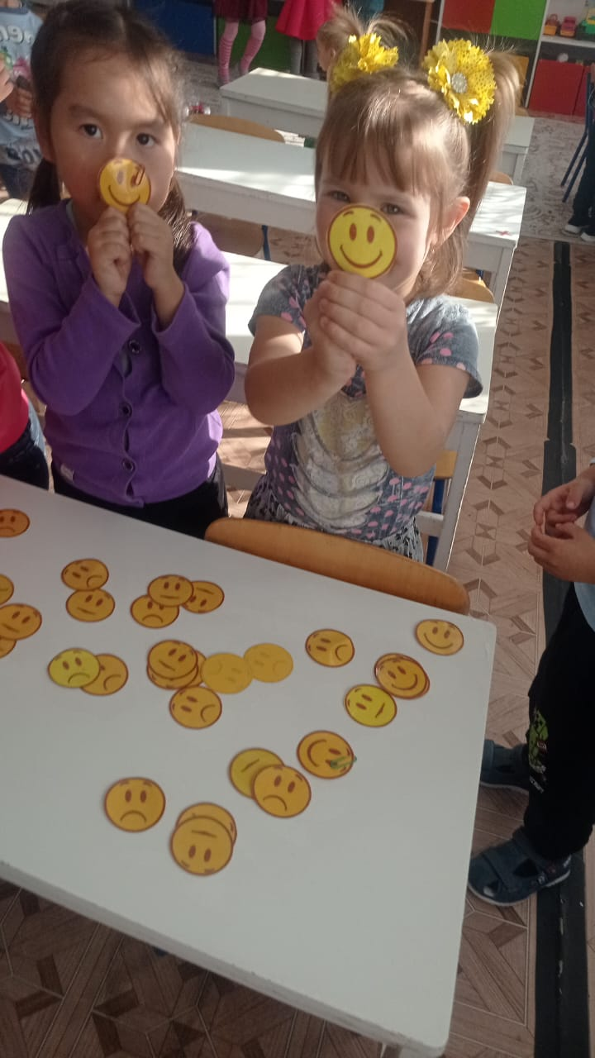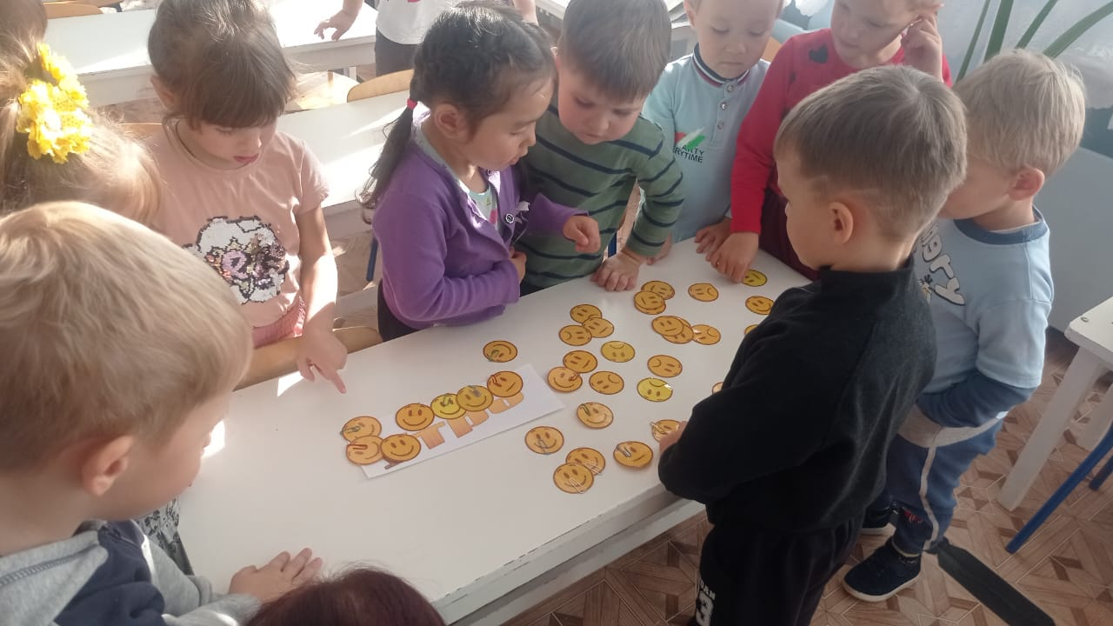

Так же с детьми проводились беседы на тему: «Эмоции в жизни человека» Что такое радость, счастье, грусть?

**3 день. Душевное здоровье.**

В день «Душевное здоровье» с педагогами был организован тренинг «Мандалатерапия», целью которого является профилактика психологического здоровья, ознакомление с приемами саморегуляции (приложение 2). По мнению педагогов, тренинг прошел эффективно, все зарядились позитивным настроением, отдохнули «душой и телом».

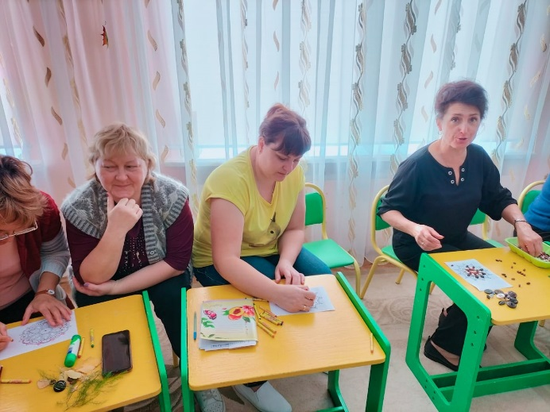

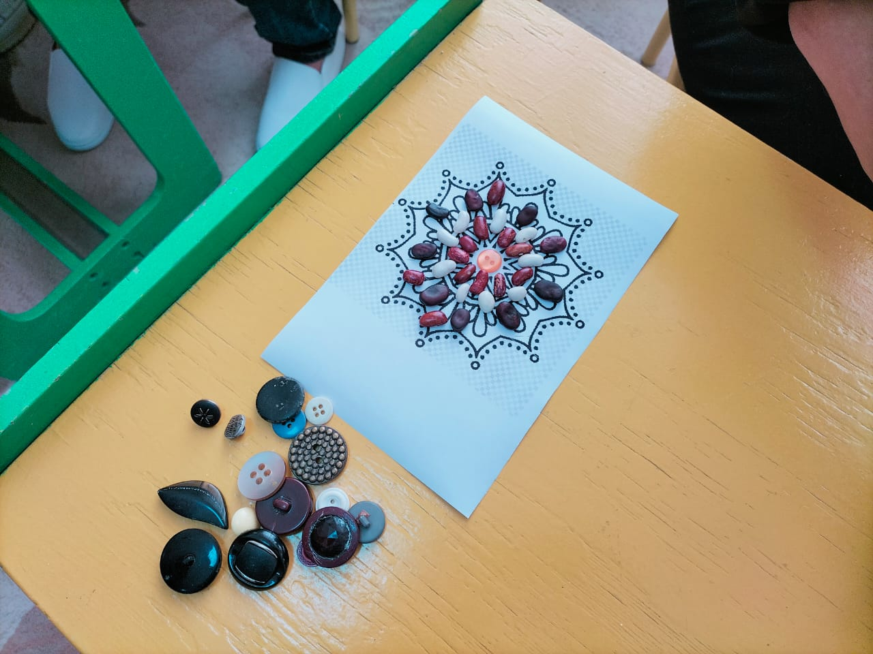

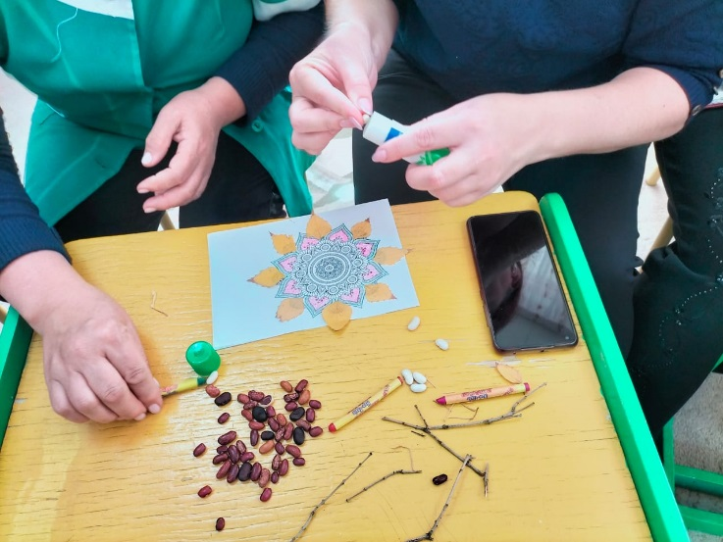Сотрудники раскрашивали волшебные мандалы, которые были направлены на снятия напряжения, нормализацию эмоционального состояния.

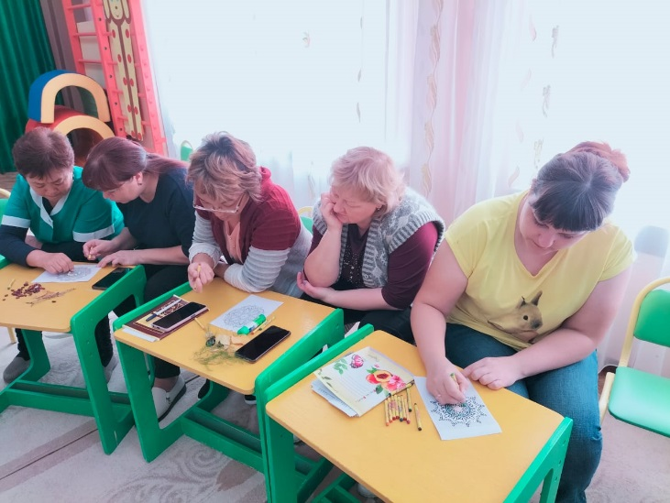

Так же в родительский уголок был размещен информационный материал: статьи, памятки с правилами и рекомендациями для родителей по профилактике эмоционального неблагополучия в семье.

**4 день. День рукопожатий.**

Все участники образовательного процесса здоровались рукопожатием, тем самым выражая свое уважение друг другу. С детьми старших и подготовительных групп проводились беседы на тему: «Вежливые слова», «Почему нужно уступать», «Что такое поддержка и забота» и т.д.

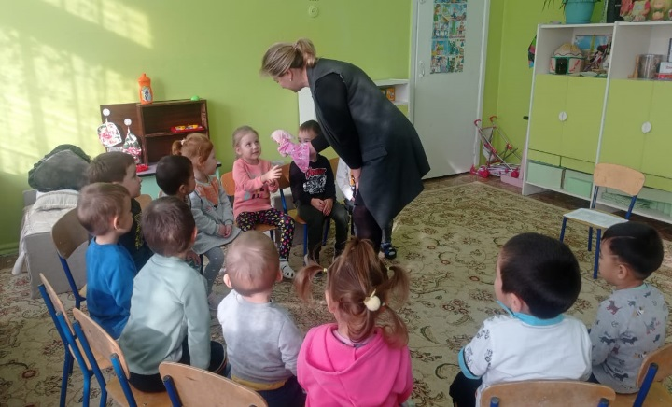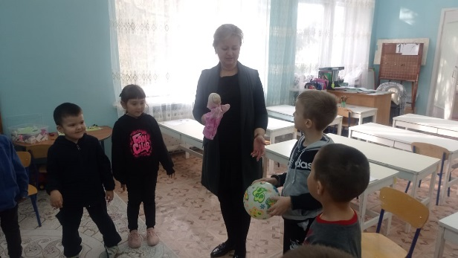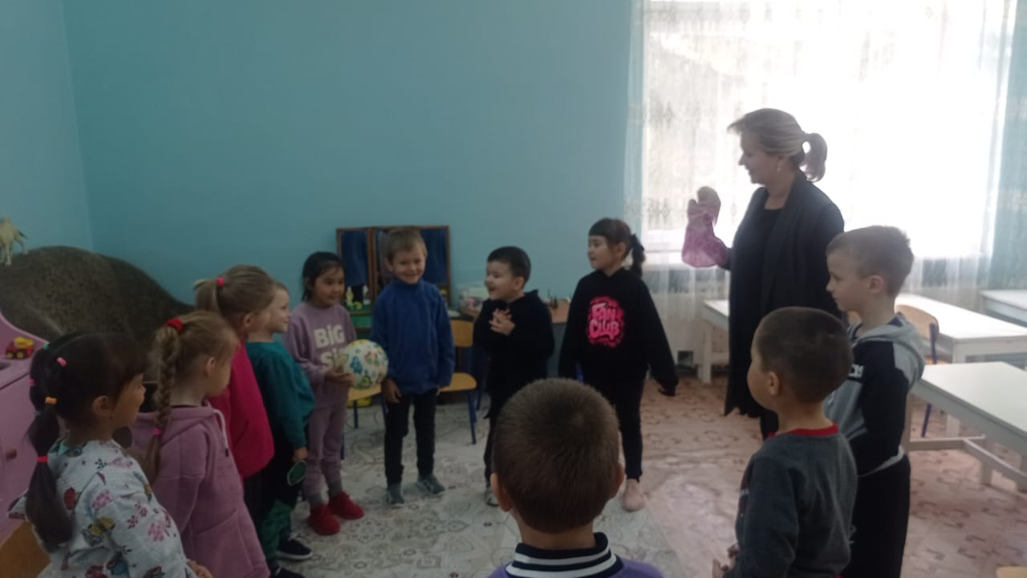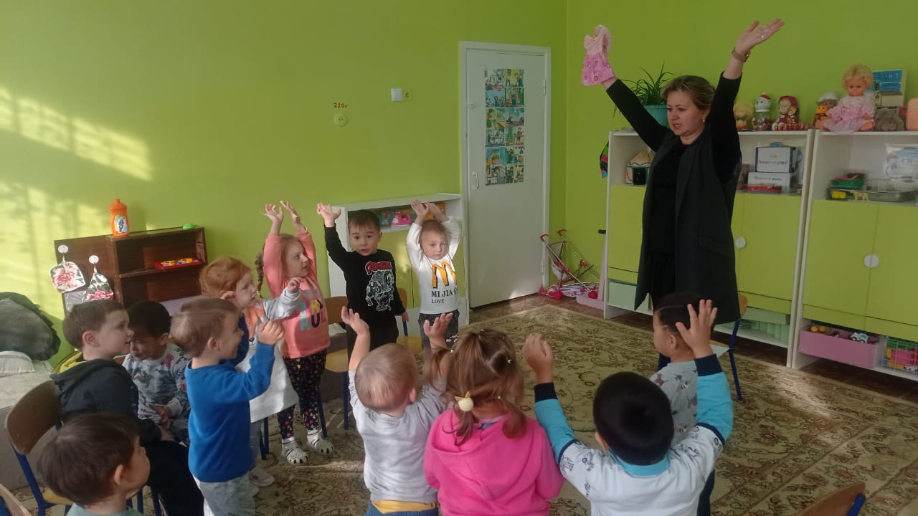

**5день. Я и моя семья.**

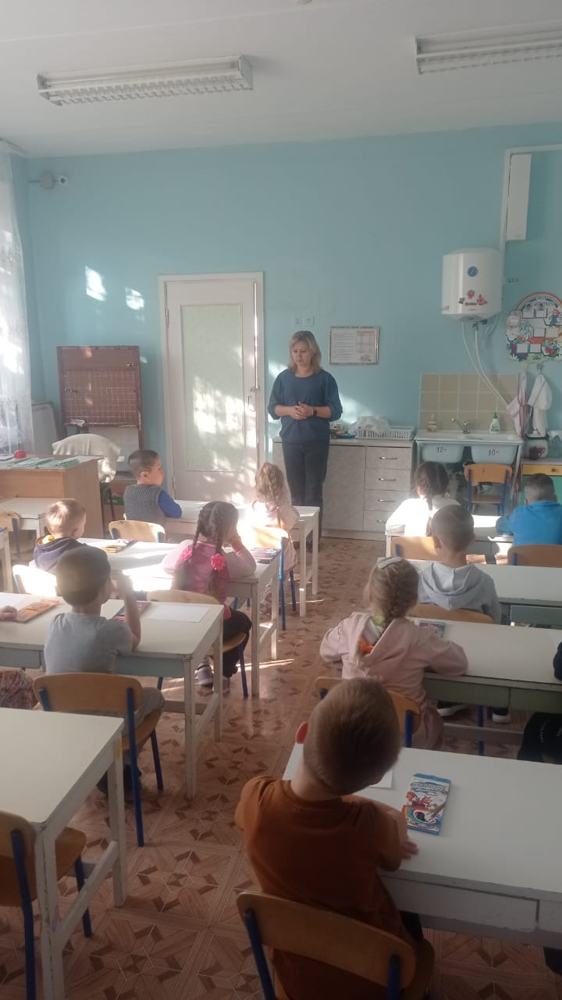В этот день с детьми в группах проводились беседы «Зачем нужна семья? Моя любимая мама? Так же дети делились друг с другом рассказами о своей семье. На занятиях дошкольники нарисовали свою семью (членов семьи, кто живет с ними).

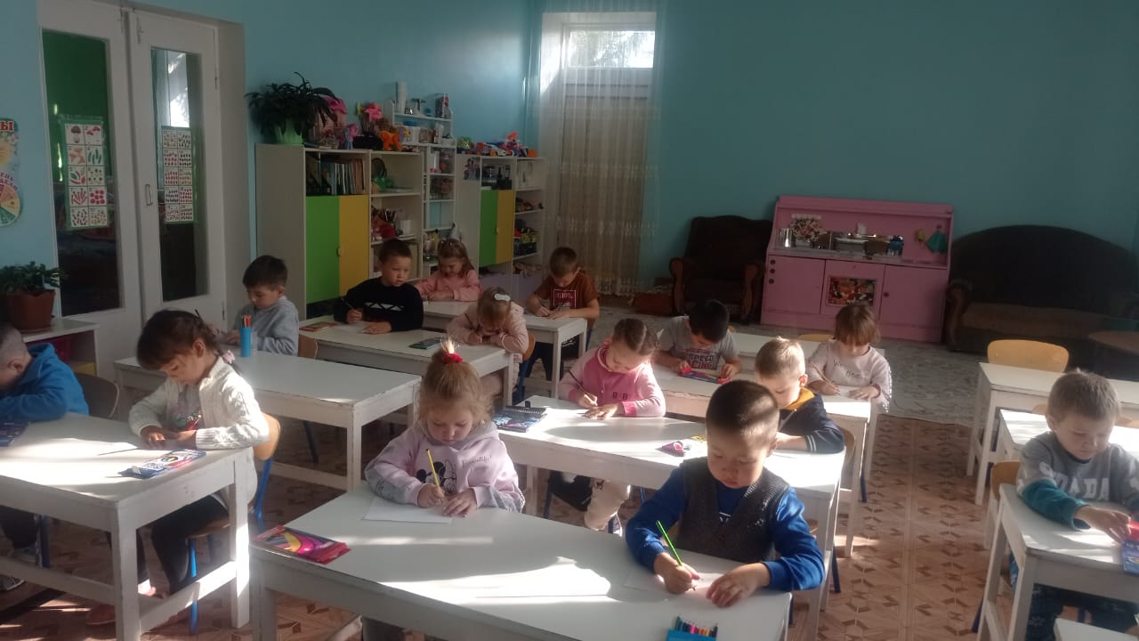Данная работа была направлена на улучшение детско-родительских отношений в семье.

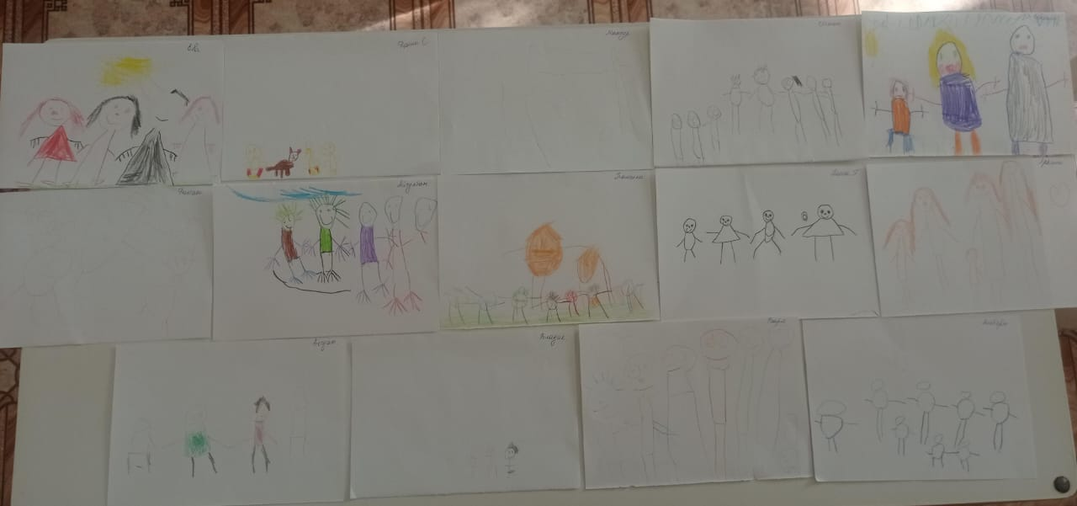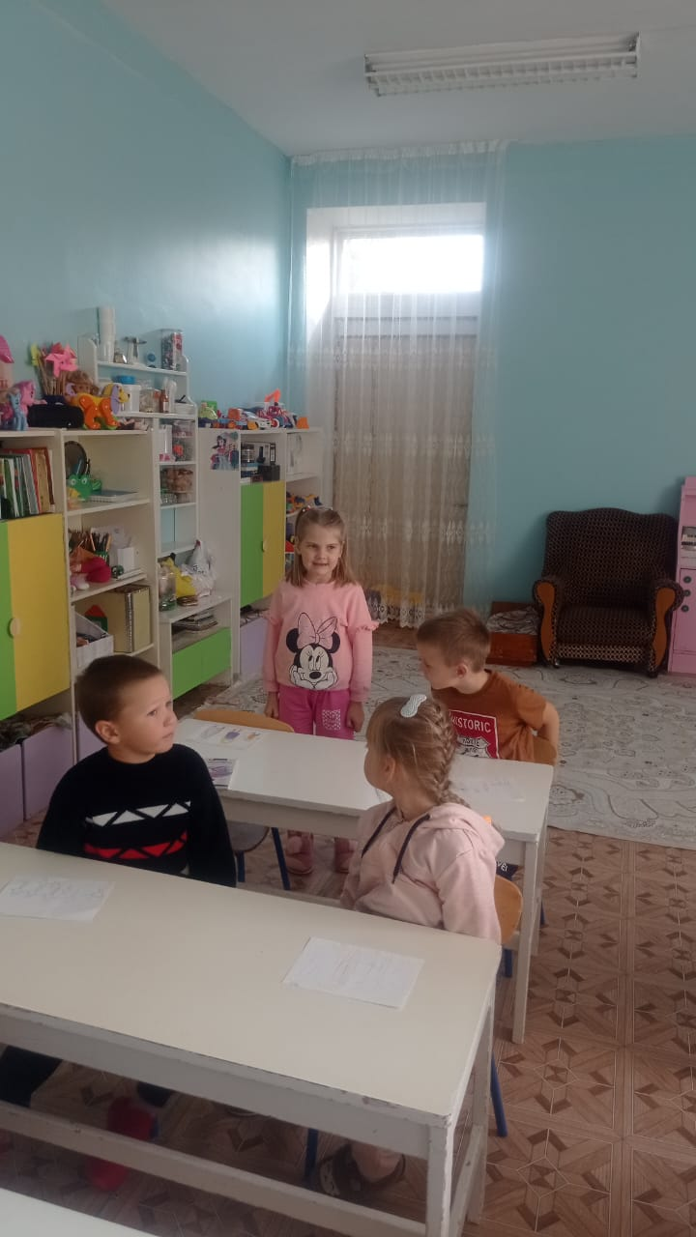

**6 день. Попутчики**

День начался с психологической игры «Тайный друг», направленной на психологическую разгрузку, повышению общего позитивного эмоционального тонуса, развитию толерантности, доброты и взаимоподдержке. Сотрудникам детского сада необходимо было написать и отправить по 5 писем с пожеланиями своим коллегам. Подписываться в письмах было необязательно.

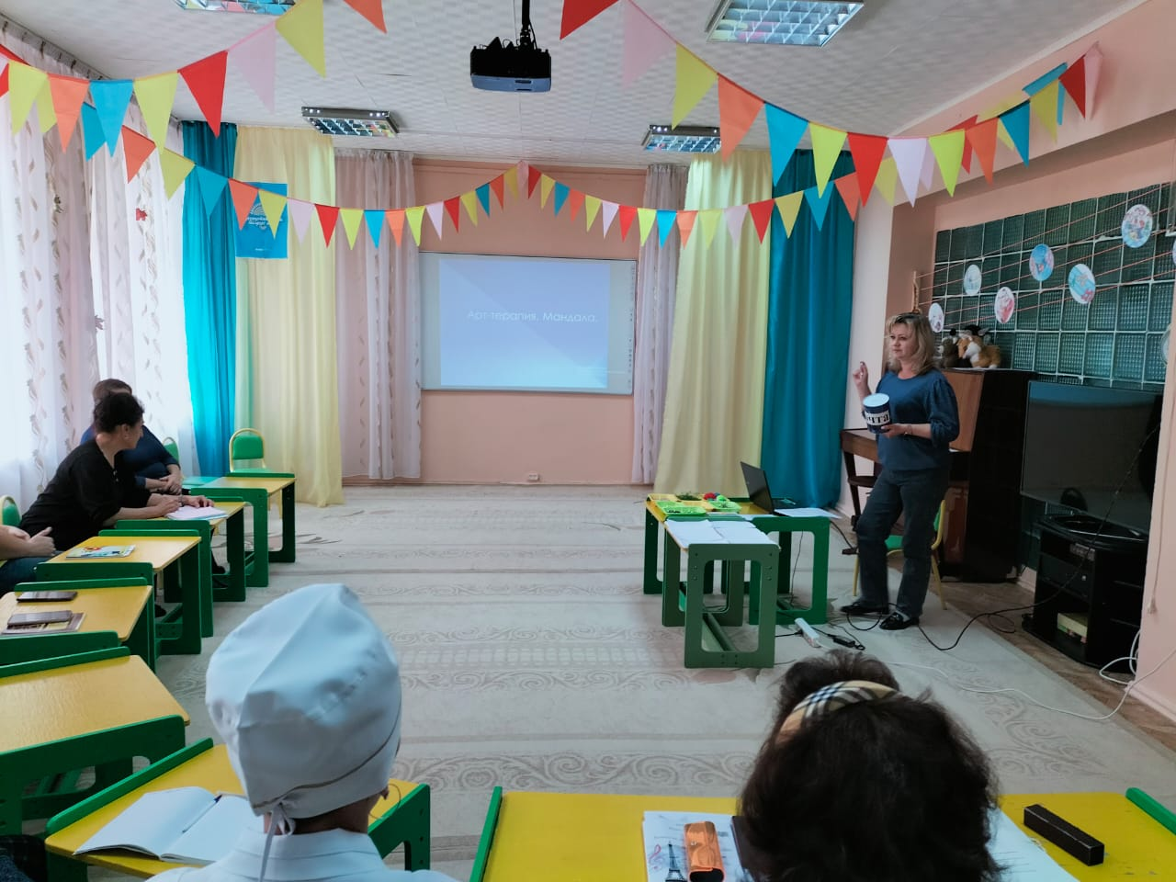

С детьми проводились игры на сплочение, а с педагогами был организован мини-тренинг, цель которого является сплочение коллектива и построение эффективного командного взаимодействия.

(приложение 3)

**7 день. День понимания и доброты.**

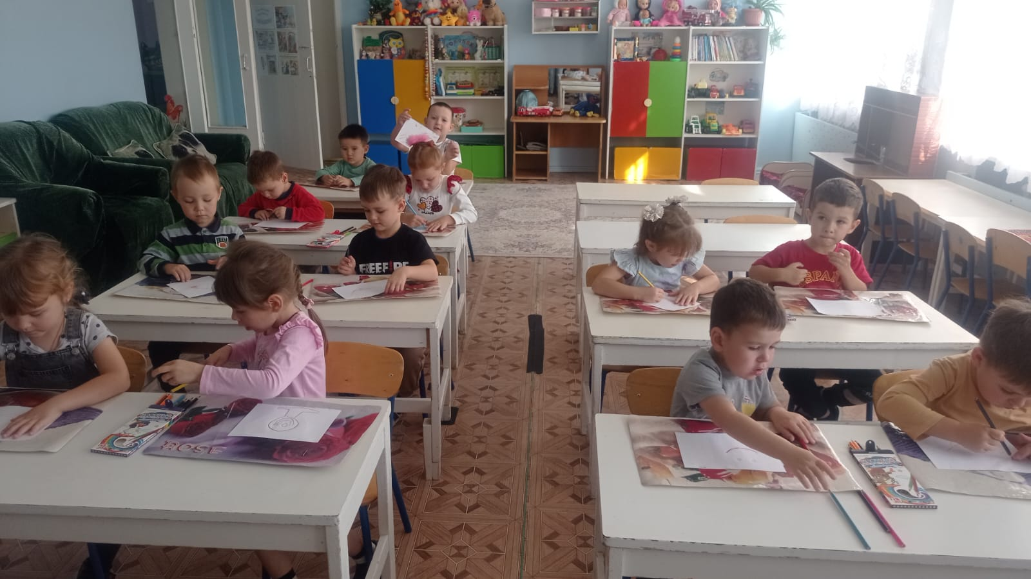В день понимания и доброты среди подготовительных и старших групп прошла акция «Подарок другу». Цель: диагностика взаимоотношений внутри группы. Дошкольникам в течение дня предлагалось самостоятельно изготовить подарок друг другу: рисунок, поделку – и подарить его кому-то из группы. Подарков может быть несколько. В итоге проведенной диагностики, можно сделать вывод, что климат взаимоотношений среди детей в группе достаточно благоприятный, никто из детей не остался в стороне,

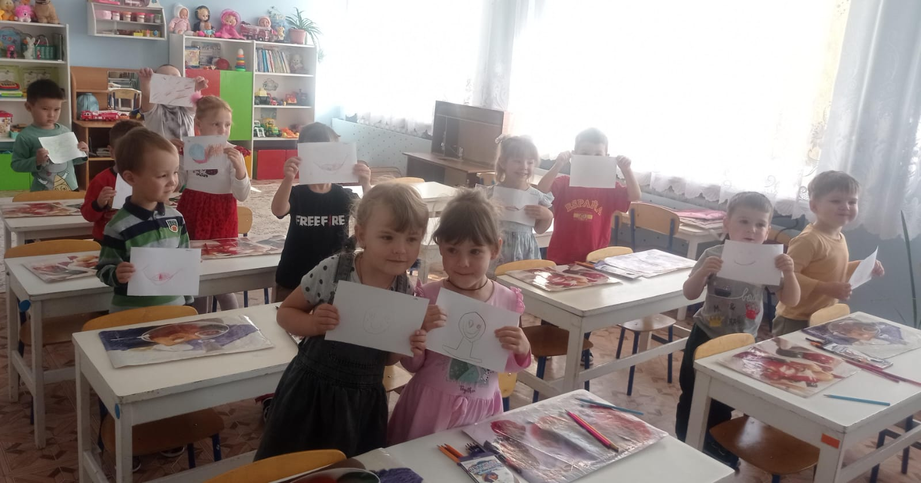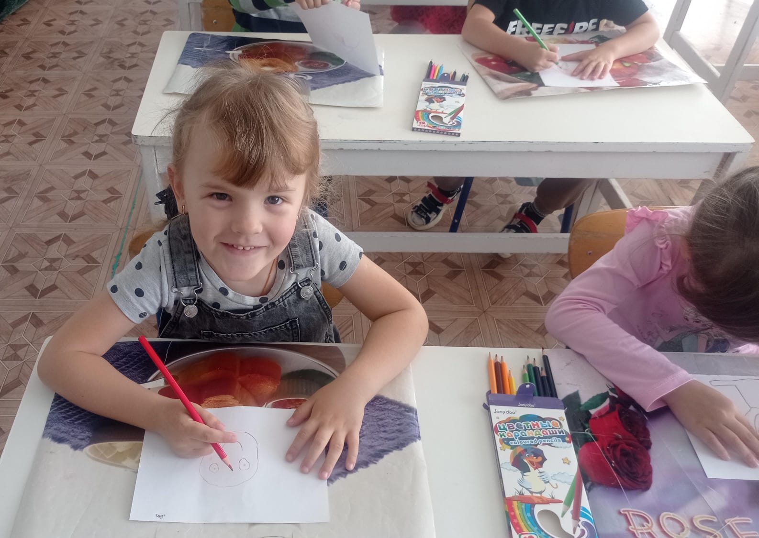

Так же проводился опрос среди воспитанников «Что такое дружба? Что значит дружить?

В группе была использована коробка – мирилка.

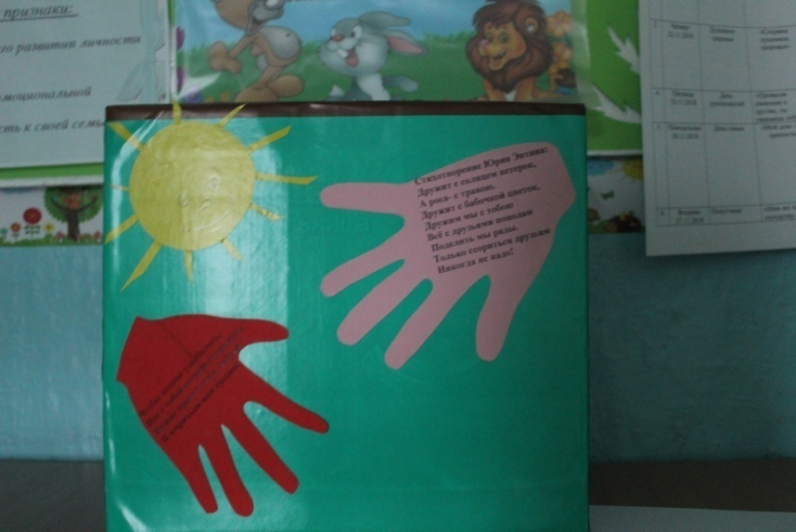

**8 день. День здоровья**

В этот день с детьми проводились беседы на тему: «Что такое здоровый образ жизни?», «Что нужно делать, чтобы быть здоровым? Беседа закрепилась веселой зарядкой.

**9 день. Экология**

День был посвящен актуальной и важной теме в нашей современной жизни – экология. Дошкольное детство — короткий, но очень важный период становления личности. У ребенка в этом возрасте начинает

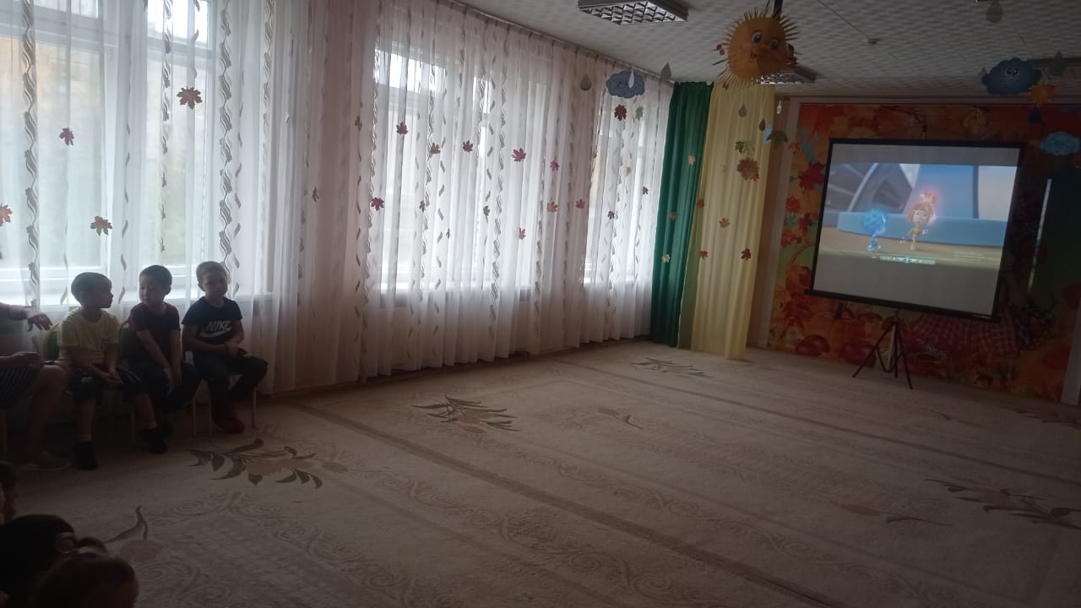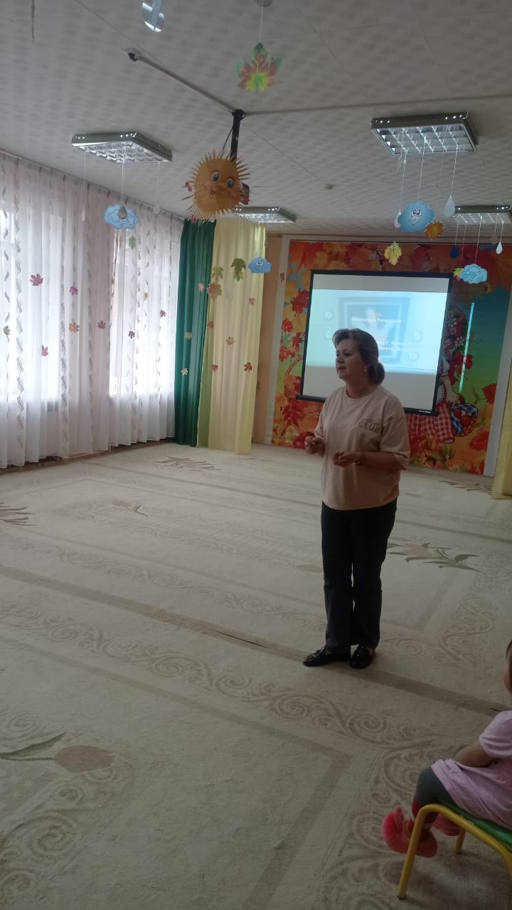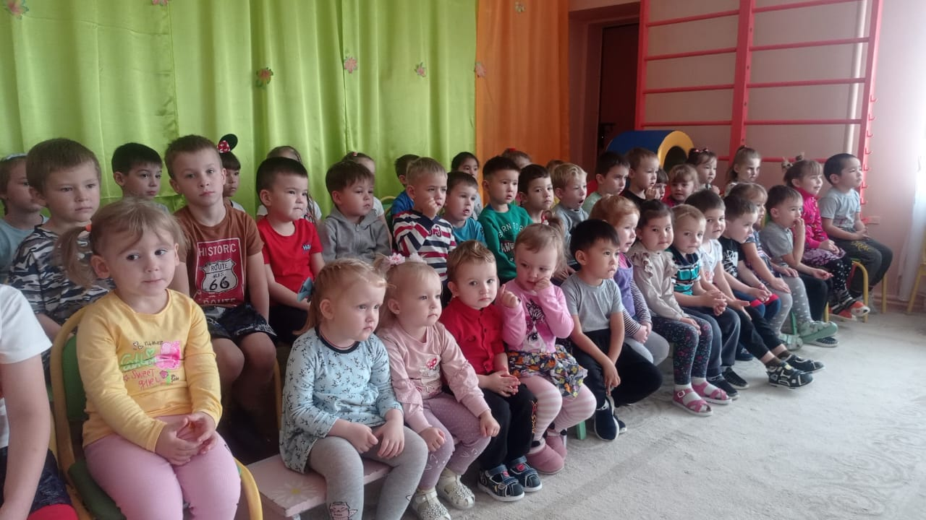развиваться эмоционально-ценностное отношение к окружающему. Благодаря этому возможно формирование у детей экологической культуры, правил и норм взаимодействия с природой, воспитание сопереживания и бережного отношения к ней.

С детьми проводились беседы о бережном отношении к природе. Так же дети смотрели мультфильмы и знакомились с правилами поведения в природе. После занятия дошкольники изобразили рисунки с запрещающими знаками.

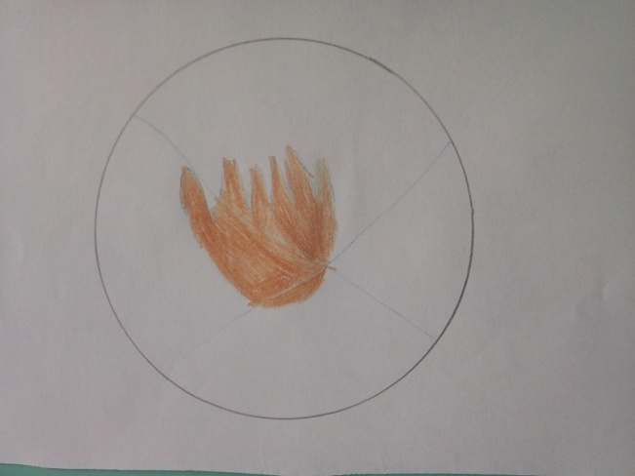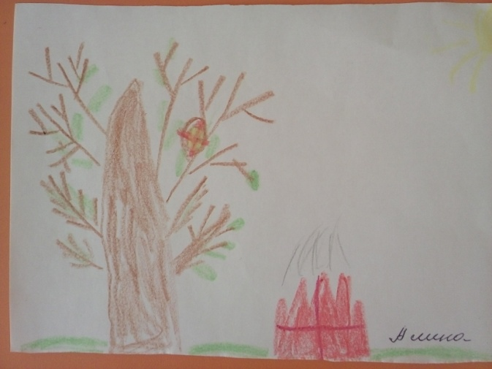

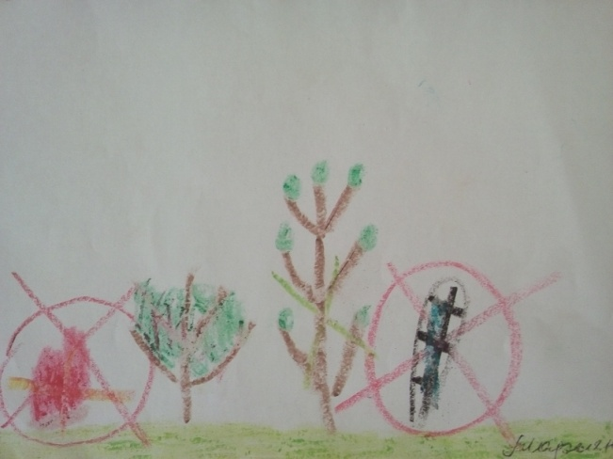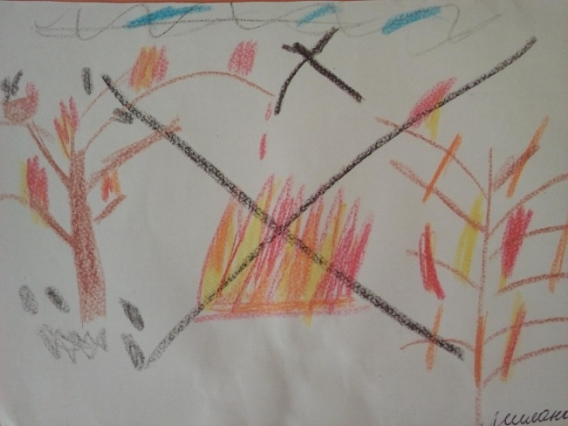

**10 день. Закрытие декады психологии.**

**Тренинг**

**«Способы саморегуляции эмоционального состояния»**

В последний день декады психологии подводились итоги проведенного проекта: что удалось, обсуждение мнений и пожеланий.

По мнению педагогов, декада получилась целостной и законченной, ведь удалось вовлечь всех сотрудников, родителей и детей. Воспитатели пожелали, чтобы в нашем детском саду как можно чаще проводились подобные мероприятия.

Что дала «Декада психологии» лично мне? Чувство удовлетворения и радости, что удалось воплотить задуманный проект, а также «наполненную усталость» и желание действовать, реализовывать какие -то новые идеи. Но самое приятное видеть улыбки детей, как они тебя обнимают и ждут новые интересные занятия. Хотелось бы сказать всем огромное «спасибо», ведь этот проект удалось реализовать благодаря помощи и поддержки сотрудников детского сада, пониманию родителей и активности детей. Декада психологии – стимул для личностного и профессионального роста.

Педагог-психолог: Олейник О.Н.